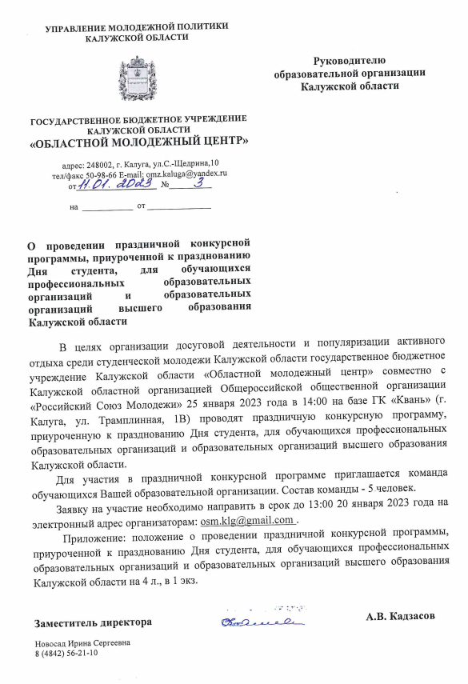
Приложение №1
к письму ГБУ КО ОМЦ
№______ от ___________ 2023 г.

ПОЛОЖЕНИЕ

о проведении праздничной конкурсной программы, приуроченной к празднованию Дня студента, для обучающихся профессиональных образовательных организаций и образовательных организаций высшего образования Калужской области

- Общие положения
1.1. Настоящее положение определяет цель, задачи, время, место, категорию участников, порядок проведения и подведение итогов праздничной конкурсной программы, приуроченной к празднованию Дня студента, для обучающихся профессиональных образовательных организаций и образовательных организаций высшего образования Калужской области (далее – Программа).
1.2. Организаторами Программы являются государственное бюджетное учреждение Калужской области «Областной молодежный центр» совместно с Калужской областной организацией Общероссийской общественной организации «Российский Союз Молодежи».

- Цель и задачи

2.1. Цель: организация досуговой деятельности и популяризация активного отдыха среди студенческой молодежи Калужской области.
2.2. Задачи:
- развитие социальной активности;
- организация активного отдыха студентов;
- налаживание связей между студенческими активами образовательных организаций профессионального и высшего образования Калужской области.

3. Время и место проведения
3.1. Дата и время проведения: 25 января 2023 г. Регистрация команд с 13:30, начало в 14:00.
3.2. Место проведения: ГК «Квань», г. Калуга, ул. Трамплинная, 1В.

4. Участники Программы
4.1. Для участия в Программе необходимо подать заявку установленной формы в срок до 13:00 20 января 2023 г. на электронный адрес: osm.klg@gmail.com (приложение №1).
4.2. В Программе принимают участие студенты (курсанты), обучающиеся по очной форме обучения образовательных организаций профессионального и высшего образования Калужской области.
4.3. Число участников в команде – 5 человек. Не более 2 команд от одной образовательной организации.
4.4. Каждая команда должна иметь свое название и атрибутику (эмблему/элементы костюма/слоган/песню и т.д.).
4.5. Участники должны быть одеты в теплую удобную для активного передвижения форму одежды.

5. Порядок проведения Программы

5.1. План Программы (приложение №2):
- торжественное открытие;
- приветственное слово команд (в творческой форме, 30 секунд);
- общий старт команд;
- выполнение заданий станционной игры;
- подведение итогов, награждение;
- свободное времяпрепровождение на территории ГК «Квань».

5.2. Правила участия: все команды стартуют одновременно. Выполнение заданий происходит последовательно по указанию организаторов. За каждым заданием закреплён инструктор. Инструктор зачитывает командам задание, правила его выполнения, критерии оценки. При возникновении вопросов у участников, задание и правила повторно зачитываются инструктором без дополнительных объяснений.

6. Подведение итогов
6.1. По итогам станционной игры побеждает команда, получившая наивысшую сумму баллов за все задания.
6.2 Подведение итогов и награждение команд пройдёт по адресу: г. Калуга, ул. Трамплинная, 1В.

7. Контакты для связи

7.1. Всю дополнительную информацию можно узнать по телефону: 8 (4842) 56-21-10 – Новосад Ирина Сергеевна.

Приложение №1

к положению праздничной конкурсной программы,

приуроченной к празднованию Дня студента,

для обучающихся профессиональных образовательных

организаций и образовательных организаций

высшего образования Калужской области

ЗАЯВКА

на участие в праздничной конкурсной программе, приуроченной к празднованию Дня студента, для обучающихся профессиональных образовательных организаций и образовательных организаций высшего образования Калужской области

Название образовательной организации: ____________________________________

_______________________________________________________________________

Название команды: ______________________________________________________

Состав команды (5 человек):

№ п/п | Ф.И.О. члена команды | Контактный телефон: | ID Вконтакте  (для капитана обязательно)
1 | Капитан:
2
3
4
5
(Капитан команды в списке пишется первым).

Руководитель образовательной организации _____________/_________________
(подпись) (расшифровка подписи)

МП

Приложение №2

к положению праздничной конкурсной программы,

приуроченной к празднованию Дня студента,

для обучающихся профессиональных образовательных

организаций и образовательных организаций

высшего образования Калужской области

План праздничной конкурсной программы, приуроченной к празднованию Дня студента, для обучающихся профессиональных образовательных организаций и образовательных организаций высшего образования Калужской области

Время | Мероприятие
13:30 - 13:55 | Заезд участников, регистрация
14:00 - 14:15 | Открытие праздничной конкурсной программы, приуроченной к празднованию Дня студента
14:20 - 15:20 | Станционная игра
15:30 - 15:45 | Подведение итогов станционной игры, награждение команд
15:45 - 18:00 | Свободное времяпрепровождение на территории ГК «Квань»

